Indberetning af scorekort via portal

# Via internettet fra medlemmets egen profil

Medlemmet logger ind på sin profil via [www.golf.dk](http://www.golf.dk) (sæt hak i Gå til GolfBox)

I venstre menu klikkes på SCORES og INDBERET SCORE

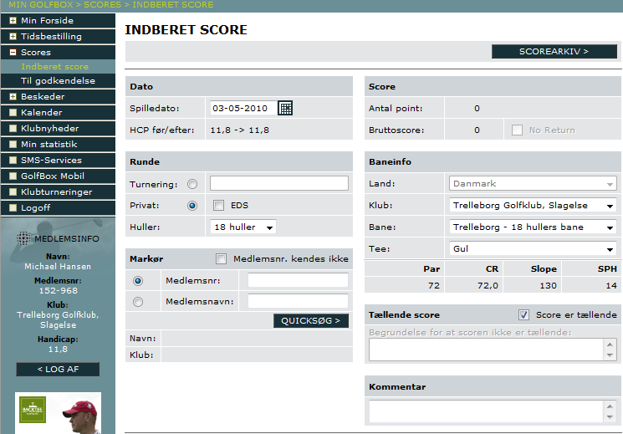

I ovenstående billede tilrettes de enkelte data.

Når disse er tilrettet kan scores indtastes. Bemærk at i Danmark SKAL alle scores tastes ind hul for hul og derfor er det ikke muligt at indtaste scores fra udlandet. Disse skal afleveres på kontoret som normalt.

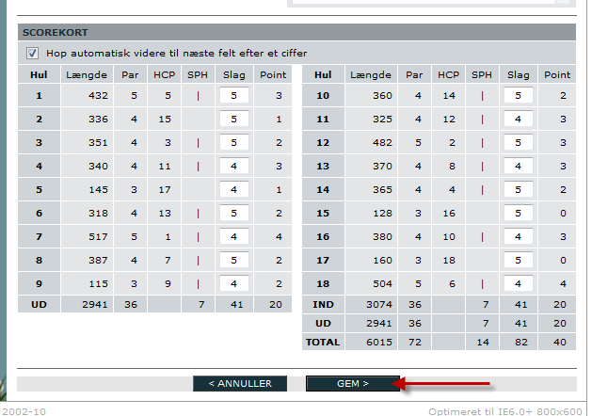

Når scoren er indtastet trykkes på GEM

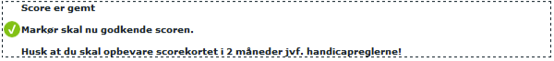

Kvittering fremkommer i toppen af billedet.

**Husk:**

Hvis du går ned i HCP skal du altid spille til det nye HCP uagtet at klubben endnu ikke har godkendt det.

Hvis du går op i HCP (EDS eller turnering), må du først spille til dit nye HCP NÅR klubben eller markøren har godkendt det.